Министерство образования и науки РФ

Федеральное государственное автономное образовательное

учреждения высшего образования

«Национальный исследовательский технологический университет «МИСиС»

**Отчет по лабораторной работе №1 на тему:**

«МОДЕЛИРОВАНИЕ ЛИНЕЙНЫХ ДИНАМИЧЕСКИХ СИСТЕМ»

по дисциплине

**«Математическое моделирование»**

Направление подготовки:

Прикладная математика

|  |  |
| --- | --- |
| Выполнил:  Сенякин Андрей Юрьевич  (Ф.И.О. студента)  БПМ-19-2  (№ группы)  ____28.09.2021____  (дата сдачи работы)    Подпись:_Сенякин А.____ | Проверил:  (Ф.И.О преподавателя)  ______________  (оценка)  ________________  (дата проверки)    Подпись:_______________ |

Москва – 2021

**Вариант** №9 (21 по списку)

**Цель работы.** Ознакомление с пакетом прикладных программ SIMULINK и основными приемами моделирования линейных динамических систем.

1. **Исследование модели вход-выход:**

Математическая модель линейной стационарной системы может быть представлена в виде скалярного дифференциального уравнения n-го порядка. Модель вход-выход:

$$y^{(2)}+ a_{1}y^{(1)}+ a_{0}y= a_{1}u^{(1)}+ a_{0}u$$

$$y^{(2)}+ y^{(1)}+y=2u^{(1)}+2u$$

Заменим операцию дифференцирования оператором дифференцирования $s=\frac{d}{dt}$:

$$s^{2}y+sy+y= s^{2}u+ 2u$$

$$s^{2}y=- sy-y+ 2su+ 2u$$

$$y=\frac{1}{s}\left(2u-y\right)+\frac{1}{s^{2}}\left(2u-y\right)$$

Схема моделирования:

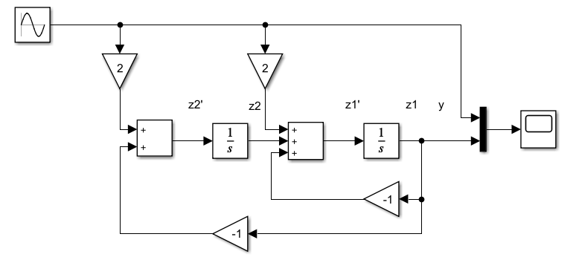

Вид входного воздействия u=1(t) и выходного сигнала y(t) (при нулевых начальных условиях):

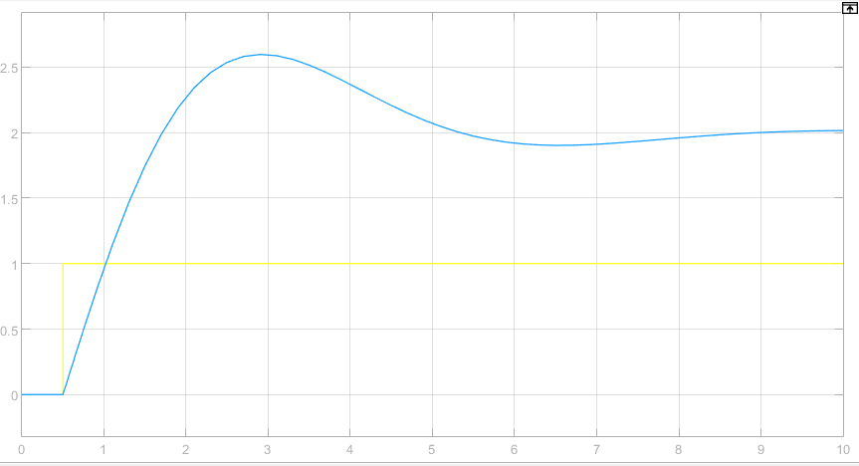

Вид входного воздействия u=2sin(t) и выходного сигнала y(t) (при нулевых начальных условиях):

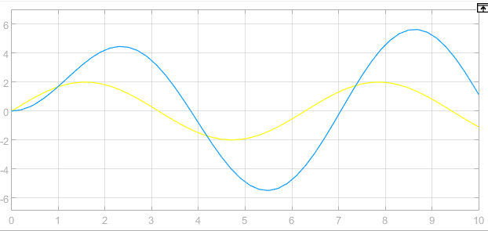

Осуществить моделирование свободного движения системы, т.е. с нулевым входным воздействием и ненулевыми начальными условиями, изменив начальные условия интеграторов. По условию  

Для удобства обозначим выходные сигналы интеграторов через  и , следовательно, искомые начальные условия — через и . Так как , то . Далее, из схемы моделирования видно, что  и, следовательно, .

Подставляя начальные значения сигналов ,  и , вычисляем начальное условие для второго интегратора:

 (начальные условия )

Вид выходного сигнала y(t) при нулевом входном воздействии и ненулевых начальных условиях:

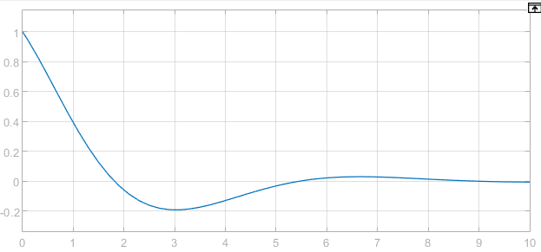

1. **Исследование модели вход-состояние-выход**

Система может быть представлена в компактной векторно-матричной форме



где *А —*  матрица постоянных коэффициентов, *B —*  вектор-столбец постоянных коэффициентов, *С —*  вектор-строка постоянных коэффициентов, а *x — n*-мерный вектор состояния. Подставив исходные данные получаем систему уравнений:

$$\left\{\begin{aligned}{\dot{x}}_{1}=x_{2}+0.1u \\ {\dot{x}}_{2}=x_{3} \\ {\dot{x}}_{3}=-6x_{1}-4x_{2}-2.5x_{3}+3u \\ y=2x_{1}+0.2x_{3}\end{aligned}\right.$$

Схема моделирования:

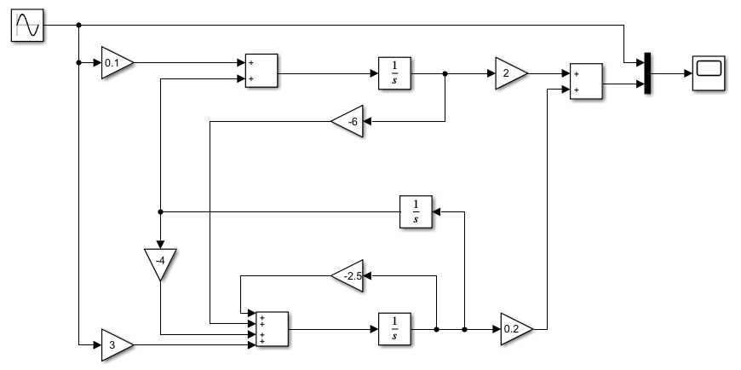

Осуществим моделирование системы при двух видах входного воздействия – u=1(t) и u=2sin(t) – и нулевых начальных условиях.

Вид входного воздействия u=1(t) и сигнала y(t) (при нулевых начальных условиях):

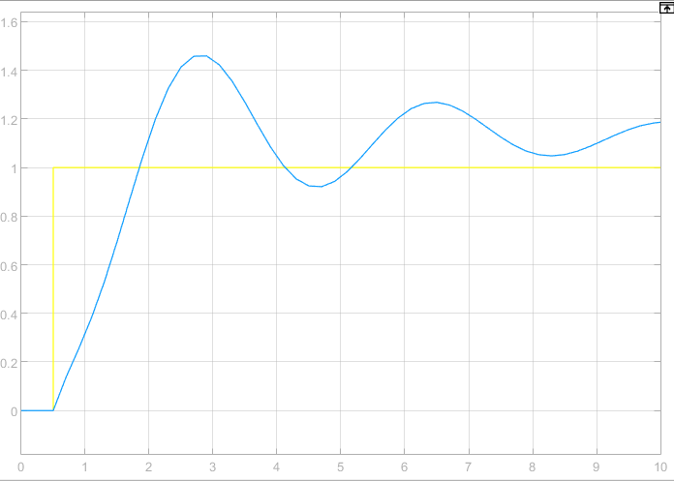

Вид входного воздействия u=2sin(t) и сигнала y(t) (при нулевых начальных условиях):

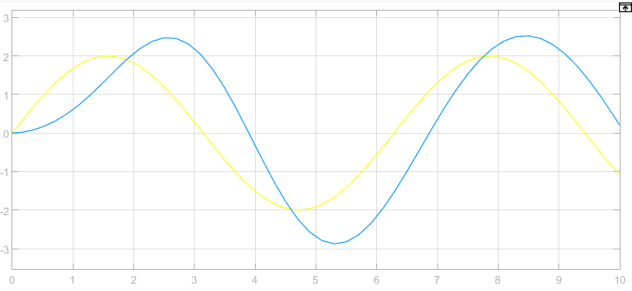

Осуществим моделирование свободного движения системы с начальными условиями, приведенными в исходных данных. x1(0) = 0.5 x2(0) = 2 x3(0) = 0

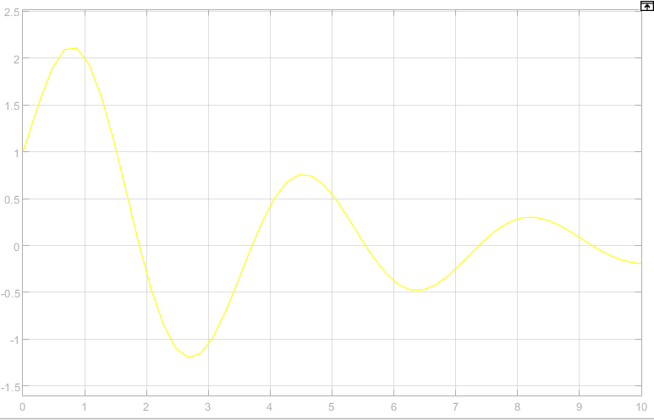

**Вывод:**

В ходе выполнения данной лабораторной работы я ознакомился с пакетом прикладных программ SIMULINK и основным приемам моделирования линейных динамических систем.